Defibrillator Heartstart Fr3

Syfte
Säkerställa att komplett och fungerande halvautomatisk defibrillator med nödvändiga tillbehör alltid finns tillgänglig vid ett hjärtstopp.

Förändringar sedan föregående version
Mindre språklig revidering.

Vilka berörs
All personal som genomgått utbildning i ett säkert handhavande av defibrillator.

Kontroll av defibrillator Heartstart Fr3
- Kontrollera varje dygn att den gröna ”Redo-lampan” blinkar i rutan och att defibrillatorn inte piper. Om släckt lampa – åtgärda enligt felmeddelande.
- Kontrollera varje månad att det finns 2 par elektroder som inte gått ut i datum, att den gröna ”Redo-lampan” blinkar i rutan och att defibrillatorn inte piper. Se även efter så att det ligger sax, rakhyvel och torkduk.
- Efter användande: Fyll på defibrillatorväskan och iordningsställ enligt denna rutin. Efter att minneskortet bytts så ska även ett användarinitierat test göras, se bilaga 1. Allt detta i första hand av personalen på enheten där händelsen inträffade. Vid gråzonslarm kan detta ske i samarbete med SSK från akuten (vid händelse på Näl) eller SSK från UVA (vid händelse U-a).

Påfyllning av förbrukningsmaterial
Efter användning av defibrillatorn:
Kontrollera att det i defibrillatorn finns:
- Ett batteri som fungerar (FR3 indikerar godkänt genom att en grön lampa blinkar i kontrollrutan).
- Ett nytt minneskort (se hur och var det byts på nästa sida).
- Kontrollera att det i defibrillatorns väska finns:
- Två oöppnade elektrodförpackningar (kontrollera utgångsdatum).
- Rakhyvel, sax och torkduk.
- Kopia på den här rutinen med foto.
- Ett foto på nästa sida visar översiktlig placering av artiklarna i väskan.

Minneskortshantering och Hjärt-lungräddningsregistret efter händelse
Minneskort märks med datum, tid och plats för händelsen på en klisterlapp. Kortet sitter på defibrillatorns baksida under batteriet. Minneskortet lämnas i förrådet för HLR-material när man ändå hämtar ett nytt kort. Liten låda finns uppmärkt.
Patientansvarig sjuksköterska ansvarar för att alla hjärtstopp, efter avslutad insats, registreras i HLR-registret. Det sker via Melior och hittas under Externa program och heter HLR-registret.

Förråd för HLR-material på NÄL och Uddevalla sjukhus
Reservbatteri, defibrilleringselektroder och tomma minneskort finns i gemensamt förråd för HLR-material på respektive sjukhus.
På NÄL ligger det förrådet på plan 3 mellan målpunkt A och B (röd trappuppgång).
På Uddevalla sjukhus ligger det förrådet vid HLR-expeditionen på plan 6 (ingång från stora hisshallen), första dörren på vänster sida efter smärtenhetens väntrum.
Samtlig personal kommer in med sina kort via kortläsare. Här finns även annat material för påfyllning i akutvagn.
HLR-enheten ansvarar för att det alltid finns påfyllningsmaterial där, samt att materialet har godkänt datum för användning.

Placering av artiklarna i defibrillatorväskan
Två elektrodförpackningar
Kontrollera utgångsdatum
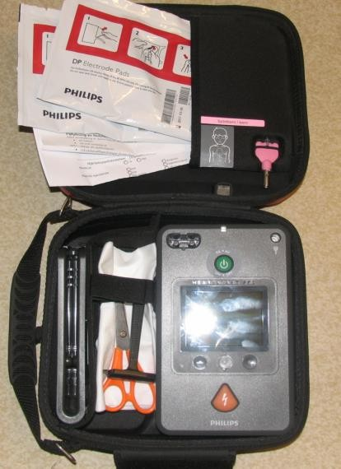
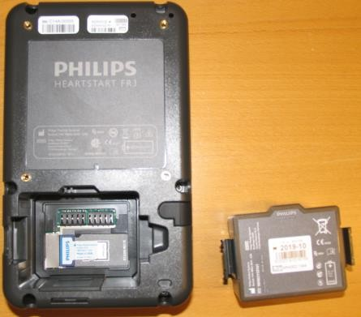
Kopia på denna rutin
Batteri
Batteri
Rakhyvel, sax, torkduk Minneskortet är placerat under batteriet

Granskning av internminnet
Om man vill se initialrytmen finns möjlighet till att se de första 15sekunderna från den senaste händelsens internminne. Detta är möjligt ända tills en ny händelse registreras.
OBS! Efter att ni stängt av defibrillatorn efter en skarp händelse – se till att ni tagit bort elektroderna från kontakten innan defibrillatorn åter startas för att hitta initialrytmen. Är kontakterna kvar och kopplade på patienten så görs en ny tolkning och då är det denna initialrytmen som kommer att lagras.
Gå in under administration och sedan falldata. Därefter primärt EKG.

Bilaga 1 Lathund för användarinitierat test samt felsökning

Användarinitierat test
Efter användning av defibrillatorn ska ett användarinitierat test göras för att vara säker på att allt är ok.
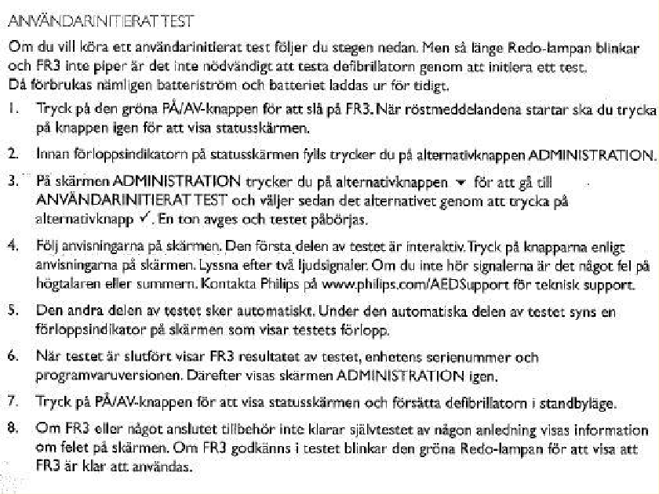
Utdrag ur handboken:

Felsökning
Utdrag ur handboken
